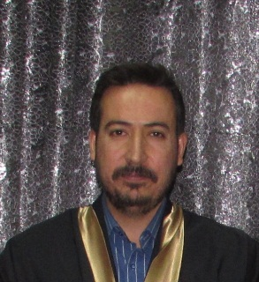
االاسم الكامل: أسامة محمد غازي كاظم المحنة
التولد: الديوانية / 24/2/1974
اللقب العلمي: مدرس دكتور
الشهادات:
1. بكالوريوس طب و جراحة الفم والاسنان من كلية طب الاسنان جامعة بغداد سنة 1997
ماجستير في امراض الفم والوجه والفكين من كلية طب الاسنان جامعة بغداد سنة 2014.2
دكتوراه في امراض الفم والوجه والفكين من كلية طب الاسنان جامعة بغداد سنة 2019.3
المناصب الادارية: رئيس فرع العلاج التحفظي في كلية طب الاسنان جامعة القادسية 2019
عضو مجلس كلية طب الاسنان جامعة القادسية
اللجان: عضو اللجنة الوزارية لمجلس تحسين جودة التعليم لكليات طب الاسنان العراقية
عضو اللجنة الامتحانية في كلية طب الاسنان جامعة القادسية لمدة ثلاث سنوات
عضو اللجنة العلمية في فرع العلاج التحفظي
عضو في العديد من اللجان الدائمية والمؤقتة
البحوث العلمية :البحوث المنشورة في مستوعب سكوبس
عناوين البحوث:
- The effect of IL-6 expression on the behavior of oral squamous cell carcinoma cells (an immunohistochemical study)
- Prognostic role of STAT-3 upregulation in oral squamous cell carcinoma
- Predictive value of cathepsin-d expression in oral squamous cell carcinoma
- Assessment of the psychological impact of dental aesthetics among undergraduate university students in Iraq.
- Frequency of central odontogenic tumors: a retrospective study in an Iraqi population utilizing 2022 WHO head and neck tumors classification.

رقم الهاتف:
07824398218
الايميل
Osama.ghazi@qu.edu.iq

